Software Requirements
Specification (SRS)
for
Zynergy Web App
Version 1.0

Prepared by Ansof, Izzan, and Danish
Universitas Indraprasta PGRI

September 2026

Copyright © 1999 by Karl E. Wiegers. Permission is granted to use, modify, and distribute this document.
Format: IEEE std, template SRS Karl E. Wiegers.

Table of Contents

Table of Contents 2
Revision History 5
1. Introduction 6
1.1 Purpose 6
1.2 Document Conventions 6
1.3 Intended Audience and Reading Suggestions 6
1.4 Product Scope 7
1.5 References 8
2. Overall Description 9
2.1 Product Perspective 9
2.2 Product Functions 9
2.3 User Classes and Characteristics 10
2.4 Operating Environment 11
2.5 Design and Implementation Constraints 11
2.6 User Documentation 11
2.7 Assumptions and Dependencies 11
3. External Interface Requirements 12
3.1 User Interfaces 12
3.2 Hardware Interfaces 13
3.3 Software Interfaces 13
3.4 Communications Interfaces 13
4. System Features 14
4.1 Portal Beranda & Navigasi Multi-Lini 14
4.1.1 Description and Priority 14
4.1.2 Response Sequences 14
4.1.3 Functional Requirements 14
4.2 Katalog Layanan & Paket Harga 15
4.2.1 Description and Priority 15
4.2.2 Response Sequences 15
4.2.3 Functional Requirements 15
4.3 Cek Kebutuhan (Kuis Diagnostik) 16
4.3.1 Description and Priority 16
4.3.2 Stimulus/Response Sequences 16
4.3.3 Functional Requirements 16
4.4 Racik Fitur (Konfigurator Fitur Website) 17
4.4.1 Description and Priority 17
4.4.2 Stimulus/Response Sequences 17
4.4.3 Functional Requirements 17
4.5 Brief Project (Form Lead) 18
4.5.1 Description and Priority 18
4.5.2 Stimulus/Response Sequences 18
4.5.3 Functional Requirements 18
4.6 Konsultasi WhatsApp (CTA Global) 19
4.6.1 Description and Priority 19
4.6.2 Stimulus/Response Sequences 19
4.6.3 Functional Requirements 19
4.7 Portofolio & Testimoni 20
4.7.1 Description and Priority 20
4.7.2 Stimulus/Response Sequences 20
4.7.3 Functional Requirements 20
4.8 Blog 20
4.8.1 Description and Priority 20
4.8.2 Stimulus/Response Sequences 20
4.8.3 Functional Requirements 21
4.9 Informasi Pengadaan (Zynergy Supply) 21
4.9.1 Description and Priority 21
4.9.2 Stimulus/Response Sequences 21
4.9.3 Functional Requirements 21
4.10 Profil Perusahaan (Tentang Kami) 22
4.10.1 Description and Priority 22
4.10.2 Stimulus/Response Sequences 22
4.10.3 Functional Requirements 22
4.11 Administrasi Konten & Lead (Panel Admin) 22
4.11.1 Description and Priority 22
4.11.2 Stimulus/Response Sequences 23
4.11.3 Functional Requirements 23
4.12 SEO & Analitik 23
4.12.1 Description and Priority 23
4.12.2 Stimulus/Response Sequences 23
4.12.3 Functional Requirements 24
5. Other Nonfunctional Requirements 24
5.1 Performance Requirements 24
5.2 Safety Requirements 25
5.3 Security Requirements 25
5.4 Software Quality Attributes 26
5.5 Business Rules 27
6. Other Requirements 28
Appendix A: Glossary 28
Appendix B: Analysis Models 30
B.1 Site Map 30
B.2 Use Case Diagram 30
B.3 Lead Flow 33
B.4 Status Lead 33
B.5 Model Data Konseptual 34
Appendix C: To Be Determined List 35
Appendix D: Requirements Traceability Matrix 35

Revision History

No | Date | Version | Change Description | Author | Section
1 | 22 Sep 2026 | v0.1 | Finish first draft | Ansof | All SRS document structure
2 | 22 Sep 2026 | v0.1 | Add Some Details and add 4.3 – 4.12 | Izzan | 4. System features
3 | 08 Oct 2026 | v0.1 | Update Detail project background | Ansof | All SRS section
4 | 17 Oct 2026 | v1.0 | Penyempurnaan dokumen, use case, model data, matriks, numbering fix | Ansof | All SRS section

Introduction

Purpose
Dokumen ini menspesifikasikan kebutuhan perangkat lunak untuk Zynergy Web App, yaitu situs web dan platform digital yang mencakup halaman Beranda, Digitalin, Design, Racik Fitur, Brief Project, Portofolio, Blog, Supply, dan Tentang. Beserta panel admin untuk mengelola konten dan lead.
Dokumen ini menjadi acuan bagi pengembang, penguji (QA), dan pemangku kepentingan lain dalam proses implementasi dan pengujian sistem. Dokumen ini disusun mengikuti template SRS Karl E. Wiegers (format IEEE Std 830-1998) sebagai tugas mata kuliah Rekayasa Perangkat Lunak.

Document Conventions
- ID kebutuhan fungsional: REQ-<FITUR>-<nomor>, dengan kode fitur NAV, SVC, CEK, RACIK, BRIEF, WA, PORT, BLOG, SUP, ABOUT, ADM, dan SEO.
- ID kebutuhan nonfungsional: PER- (performa), SAF- (keselamatan dan pemulihan), SEC- (keamanan), QA- (atribut kualitas), BR- (aturan bisnis).
- ID pendukung: UC- (use case), UI- (antarmuka pengguna), SI- (antarmuka perangkat lunak), CI- (antarmuka komunikasi), OE- (lingkungan operasi), CO- (batasan), UD- (dokumentasi pengguna), AS- dan DE- (asumsi dan dependensi), OR- (kebutuhan lain).
- Prioritas memakai skala Wiegers: High (wajib ada di rilis ini), Medium (penting, dapat ditunda satu iterasi), Low (bila waktu memungkinkan).
- Kebutuhan tingkat tinggi mewarisi prioritas ke sub-kebutuhannya kecuali dinyatakan lain.
- Istilah “harus” (shall) menandai kebutuhan mengikat; “sebaiknya” (should) menandai kebutuhan yang diinginkan.
- Butir yang belum dapat dipastikan ditandai TBD-n dan dikumpulkan di Appendix C.
- Rujukan silang antarbagian memakai ID; keterlacakan lengkap antara fitur, use case, kebutuhan, dan antarmuka tersedia di Appendix D.

Intended Audience and Reading Suggestions
Pembaca | Kepentingan | Bagian yang disarankan
Manajemen / Product Owner Zynergy | Validasi lingkup, prioritas, dan aturan bisnis | 1, 2, 4 (Description & Priority), 5.5
Developer front-end & back-end | Implementasi fitur dan antarmuka | 3, 4, 5, Appendix B
UI/UX Designer | Struktur halaman, alur, dan standar tampilan | 2.3, 3.1, 4, Appendix B.1
QA / Tester | Menyusun kasus uji dari setiap REQ | 4, 5, Appendix D
Tim Marketing & Konten | Kebutuhan SEO, analitik, blog, dan portofolio | 4.7, 4.8, 4.12, 5.4
Dosen Pengampu RPL | Menilai kelengkapan, konsistensi, dan kesesuaian dengan template | Seluruh dokumen, terutama Appendix B-D

Product Scope
Zynergy Web App adalah “rumah digital” empat lini bisnis Digitalin (teknologi, kreatif, pemasaran), Zynergy Design (branding, kemasan, cetak), Zynergy Apps (aplikasi berlangganan, segera hadir), dan Zynergy Supply (pengadaan electrical, industri, dan mining sejak 2008). Tujuan bisnisnya:
- Mengubah pengunjung menjadi lead yang terhubung langsung ke WhatsApp tim penjualan.
- Menampilkan paket harga transparan (Starter Rp500.000, Business Rp950.000, Premium Rp1.500.000 per tahun) dan jalur proyek custom.
- Membantu calon klien menilai kebutuhan dan merakit fitur website sendiri (Cek Kebutuhan & Racik Fitur).
- Membangun kredibilitas melalui portofolio, testimoni, klien, dan blog yang teroptimasi SEO.
Produk ini mendukung strategi grup untuk memperluas layanan digital di atas reputasi industri yang sudah dibangun sejak 2008.
Dalam Lingkup (In Scope)
- Situs publik: beranda multi-lini, katalog layanan dan paket, Cek Kebutuhan, Racik Fitur, Brief Project, portofolio dan testimoni, blog, informasi Supply, dan profil perusahaan.
- CTA WhatsApp kontekstual, SEO, dan pencatatan analitik.
- Panel admin untuk mengelola konten dinamis dan lead.
Di Luar Lingkup (Out of Scope)
- Transaksi dan pembayaran online; konversi dialihkan ke WhatsApp dan email.
- Chat widget atau live chat pihak ketiga (CO-2).
- Pengembangan produk Zynergy Apps; pada rilis ini hanya teaser “Segera Hadir” (TBD-1).
- Versi bahasa selain Indonesia (OR-2).
- Pembuatan dan pengelolaan situs milik klien (paket Starter, Business, Premium); itu merupakan layanan bisnis, bukan fungsi sistem ini.

References
- IEEE Std 830-1998, IEEE Recommended Practice for Software Requirements Specifications.
- Karl E. Wiegers, Software Requirements Specification Template, Process Impact, 1999 (dan Wiegers & Beatty, Software Requirements, 3rd ed., Microsoft Press, 2013).
- Situs Zynergy: Beranda, Digitalin, diakses 22 Sep 2026.
- W3C, Web Content Accessibility Guidelines (WCAG) 2.1.
- Undang-Undang RI No. 27 Tahun 2022 tentang Pelindungan Data Pribadi (UU PDP).
- Undang-Undang RI No. 8 Tahun 1999 tentang Perlindungan Konsumen.
- Google, Core Web Vitals (LCP, INP, CLS), web.dev.

Overall Description

Product Perspective
Zynergy Web App adalah produk baru yang menggantikan kehadiran online terpisah tiap lini bisnis dengan satu situs terpadu. Sistem ini bukan aplikasi transaksional: seluruh konversi diarahkan ke kanal eksternal (WhatsApp dan email), sementara data lead dari form Brief Project disimpan di back-end internal.
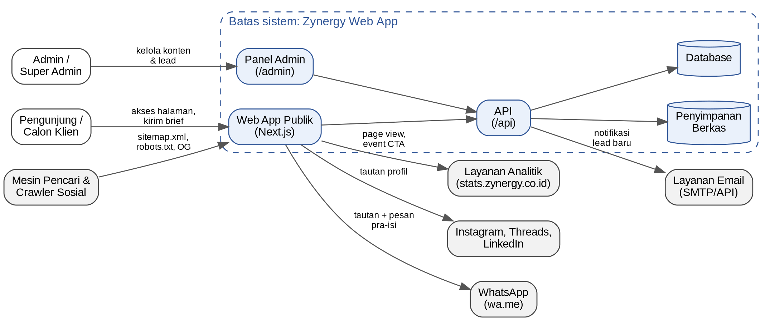
Gambar 1. Diagram konteks Zynergy Web App
Diagram menunjukkan batas sistem: kotak Web App, panel admin, API, database, dan penyimpanan berada dalam lingkup; WhatsApp, media sosial, dan klien email adalah sistem eksternal.

Product Functions
ID | Fungsi | Deskripsi | Bagian
F1 | Navigasi multi-lini | Beranda portal yang mengarahkan ke Digitalin, Design, Apps (teaser), dan Supply. | 4.1
F2 | Katalog layanan & paket harga | Menampilkan layanan, kapabilitas, dan tiga paket tahunan beserta opsi Custom. | 4.2
F3 | Cek Kebutuhan | Kuis 6 pertanyaan ya/tidak yang menghasilkan diagnosis dan rekomendasi fitur. | 4.3
F4 | Racik Fitur | Pemilihan fitur website (18 fitur dalam 5 kategori + 5 add-on Creative & Marketing) dan pengiriman ringkasan via WhatsApp. | 4.4
F5 | Brief Project | Form lead terstruktur dengan lampiran berkas. | 4.5
F6 | Konsultasi WhatsApp | Tombol CTA kontekstual dengan pesan terisi otomatis di seluruh halaman. | 4.6
F7 | Portofolio & Testimoni | Galeri proyek dan kutipan klien. | 4.7
F8 | Blog | Publikasi artikel SEO. | 4.8
F9 | Informasi Pengadaan (Supply) | Kategori barang, brand, alur SR/RFQ, dan unduhan company profile PDF. | 4.9
F10 | Profil Perusahaan | Halaman Tentang dengan tim dan filosofi merek. | 4.10
F11 | Administrasi konten & lead | Panel admin untuk mengelola konten dinamis dan lead. | 4.11
F12 | SEO & Analitik | Metadata, sitemap, robots, Open Graph, serta pelacakan kunjungan. | 4.12

User Classes and Characteristics
Kelas pengguna | Karakteristik | Frekuensi | Kepentingan
Pemilik UMKM / bisnis lokal (favored) | Literasi teknis rendah–sedang; mayoritas mengakses via HP; terbiasa WhatsApp | Sekali–beberapa kali sebelum membeli | Utama: target paket Starter–Premium
Klien korporat / proyek custom | Manajer atau founder; membutuhkan web app, mobile app, dashboard | Jarang, tetapi nilai proyek tinggi | Utama
Bagian pengadaan industri / mining | Procurement officer; bekerja dengan SR/RFQ dan part number; perlu dokumen legal | Berkala | Utama untuk lini Supply
Klien desain | Pemilik brand yang butuh logo, kemasan, materi cetak | Sekali per proyek | Sekunder
Admin / tim internal Zynergy | 6 anggota tim (Lead, Developer, Business, Marketing, Finance, Designer); literasi teknis bervariasi | Harian | Operasional
Mesin pencari & crawler sosial | Bot Google, Meta, dsb. | Terus-menerus | Tidak langsung, penting untuk SEO

Operating Environment
- OE-1: Sistem harus berjalan di browser modern dua versi terakhir: Chrome, Safari (iOS/macOS), Firefox, Edge, dan Samsung Internet.
- OE-2: Tampilan harus responsif dari lebar 320 px (HP) hingga 1920 px (desktop).
- OE-3: Aplikasi dibangun dengan framework Next.js (bundler Turbopack) dan di-deploy pada server/hosting Node.js yang mendukung HTTPS.
- OE-4: Back-end API berada di path /api; panel admin di /admin; keduanya berbagi domain zynergy.co.id.
- OE-5: Layanan analitik berjalan di subdomain stats.zynergy.co.id.

Design and Implementation Constraints
- CO-1: Seluruh konten utama berbahasa Indonesia dengan locale id_ID.
- CO-2: Kanal konversi utama wajib WhatsApp melalui skema URL wa.me ke nomor resmi perusahaan; tidak ada chat widget pihak ketiga.
- CO-3: Harga ditampilkan dalam Rupiah per tahun dan harus konsisten di seluruh halaman.
- CO-4: Pengelolaan data pribadi harus mematuhi UU No. 27/2022 (PDP).
- CO-5: Rute /admin dan /api tidak boleh diindeks mesin pencari (sudah diblokir di robots.txt).
- CO-6: Tim pengembang internal berjumlah terbatas (1 developer), sehingga stack harus mudah dirawat dan memakai komponen standar.

User Documentation
- UD-1: Panduan admin singkat (PDF/online) untuk mengelola artikel blog, portofolio, testimoni, paket harga, dan lead.
- UD-2: Halaman FAQ publik di Digitalin yang menjawab 8 pertanyaan umum (durasi, biaya bulanan, domain/hosting, WhatsApp, iklan, revisi, persiapan materi, klien luar kota).
- UD-3: Dokumen Zynergy Supply Company Profile (PDF) yang dapat diunduh publik.

Assumptions and Dependencies
- AS-1: Calon klien memiliki aplikasi WhatsApp atau WhatsApp Web yang aktif.
- AS-2: Nomor WhatsApp bisnis dan email halo@zynergy.co.id / info@zynergy.co.id tetap aktif dan dipantau pada jam kerja.
- AS-3: Konten portofolio, testimoni, dan artikel akan disediakan tim marketing; saat observasi, portofolio dan blog masih kosong dan testimoni masih placeholder.
- DE-1: Bergantung pada layanan wa.me milik Meta; perubahan format URL-nya dapat mengganggu CTA.
- DE-2: Bergantung pada penyedia domain, hosting, dan sertifikat SSL.
- DE-3: Lini Zynergy Apps bergantung pada roadmap produk terpisah (lihat TBD-1).

External Interface Requirements

User Interfaces
ID | Halaman / Rute | Fungsi Ringkas
UI-1 | Beranda ( / ) | Hero perusahaan, empat kartu lini bisnis (Digitalin, Design, Apps, Supply), strip logo klien "Dipercaya oleh".
UI-2 | Digitalin ( /digital ) | Hero, statistik, masalah umum & solusi per segmen bisnis, kapabilitas, paket harga, proses kerja, portofolio, testimoni, FAQ, CTA akhir.
UI-3 | Design ( /design ) | Enam layanan desain, proses kerja 3 langkah, CTA konsultasi WhatsApp.
UI-4 | Racik Fitur ( /racik-fitur ) | Kuis Cek Kebutuhan (6 pertanyaan) dan konfigurator Racik Fitur (18 fitur/5 kategori + 5 add-on).
UI-5 | Brief Project ( /brief-project ) | Form lead terstruktur: data kontak, jenis bisnis, budget, target waktu, fitur, deskripsi, lampiran.
UI-6 | Portofolio ( /portofolio ) | Galeri proyek yang telah dikerjakan; empty state saat data belum tersedia.
UI-7 | Blog ( /blog ) | Daftar dan detail artikel SEO.
UI-8 | Supply ( /supply ) | Kategori barang, brand, alur SR/RFQ, informasi perusahaan, unduhan company profile PDF.
UI-9 | Tentang ( /tentang ) | Filosofi nama Zynergy dan profil enam anggota tim.
UI-10 | Panel Admin ( /admin ) | Login admin dan pengelolaan konten dinamis serta lead (lihat 4.11); tidak ditautkan dari halaman publik.
UI-11 | Header & Footer global | Navigasi utama, CTA "Konsultasi Gratis", tautan sosial media, dan kontak - tampil konsisten di seluruh halaman publik.

Hardware Interfaces
Sistem tidak berinteraksi langsung dengan perangkat keras khusus. Klien dapat berupa ponsel, tablet, laptop, atau desktop dengan layar sentuh maupun mouse/keyboard. Fitur unggah berkas harus mendukung pemilihan berkas dari galeri/kamera ponsel.

Software Interfaces
ID | Sistem eksternal | Arah & data | Keterangan
SI-1 | WhatsApp (wa.me) | Keluar: nomor tujuan + teks pesan ter-URL-encode | Dibuka di tab/aplikasi baru
SI-2 | Layanan analitik stats.zynergy.co.id | Keluar: page view, referrer, event CTA | Tanpa cookie pelacak pihak ketiga bila memungkinkan
SI-3 | Database server | Dua arah: lead, artikel, portofolio, testimoni, paket, pengguna admin | Diakses hanya via /api
SI-4 | Object storage / file system | Masuk: lampiran brief (≤ 5 berkas × 8 MB); keluar: PDF company profile, gambar | Tidak dapat diakses publik kecuali aset publik
SI-5 | Layanan email (SMTP/API) | Keluar: notifikasi lead baru ke tim | Penyedia TBD-3
SI-6 | Instagram, Threads, LinkedIn | Keluar: tautan profil | Tautan statis
SI-7 | Mesin pencari & Open Graph | Keluar: sitemap.xml, robots.txt, meta OG/Twitter Card | Lihat fitur 4.9

Communications Interfaces
- CI-1: Seluruh komunikasi harus melalui HTTPS (TLS 1.2 atau lebih tinggi); HTTP harus dialihkan ke HTTPS.
- CI-2: API memakai format JSON melalui REST atau Server Actions Next.js; unggah berkas memakai multipart/form-data.
- CI-3: Tautan mailto: untuk halo@zynergy.co.id dan info@zynergy.co.id.
- CI-4: Notifikasi lead dikirim via email kepada tim; target waktu balasan ke calon klien adalah 1×24 jam kerja (lihat BR-4).

System Features
Fitur disusun per kapabilitas utama. Setiap fitur memuat Description and Priority, Stimulus/Response Sequences, dan Functional Requirements sesuai template Wiegers. Kolom Prioritas pada tabel kebutuhan mewarisi prioritas fitur kecuali dinyatakan lain.

Portal Beranda & Navigasi Multi-Lini

Description and Priority
Beranda memperkenalkan empat lini bisnis, lalu mengarahkan pengunjung ke sub-situs yang sesuai. Prioritas: High.

Response Sequences
      - Pengunjung membuka / → sistem menampilkan hero, empat kartu lini bisnis, dan logo klien “Dipercaya oleh”.
      - Pengunjung menekan “Jelajahi Digitalin/Design/Supply” → sistem membuka /digital, /design, atau /supply.
      - Pengunjung menekan kartu Zynergy Apps → sistem menampilkan status “Segera Hadir” tanpa navigasi.

Functional Requirements
ID | Kebutuhan | Prioritas
REQ-NAV-1 | Sistem harus menampilkan empat kartu lini bisnis, masing-masing dengan nama, tagline, deskripsi, tiga poin layanan, dan CTA. | High
REQ-NAV-2 | Kartu lini berstatus belum rilis harus diberi lencana “SEGERA” dan CTA nonaktif “Segera Hadir”. | High
REQ-NAV-3 | Sistem harus menampilkan strip logo klien “Dipercaya oleh” yang dikelola dari panel admin. | High
REQ-NAV-4 | Header dan footer global (UI-11) harus tampil konsisten di semua halaman publik. | High
REQ-NAV-5 | Tautan jangkar (/digital#paket, #faq, #kontak) harus menggulir mulus ke section terkait. | High

Katalog Layanan & Paket Harga

Description and Priority
Menjelaskan layanan Digitalin dan Design, kapabilitas tim, proses kerja, dan paket harga agar pengunjung dapat memilih solusi. Prioritas: High.

Response Sequences
            - Pengunjung membuka /digital → sistem menampilkan hero, statistik, masalah umum, solusi per jenis bisnis, kapabilitas, paket, proses, portofolio, testimoni, FAQ, dan CTA akhir.
            - Pengunjung menekan “Pilih Paket Starter/Business/Premium” → sistem membuka WhatsApp dengan pesan berisi nama paket.
            - Pengunjung menekan “Diskusikan Kebutuhan Anda” pada kartu Custom → sistem membuka WhatsApp atau /brief-project.
            - Pengunjung menekan pertanyaan FAQ → sistem membuka/menutup jawabannya (accordion).

Functional Requirements
ID | Kebutuhan | Prioritas
REQ-SVC-1 | Sistem harus menampilkan tiga paket tahunan beserta harga dan fitur sebagaimana Tabel 1, dan harga harus dapat diubah admin tanpa deploy ulang. | High
REQ-SVC-2 | Sistem harus menampilkan kartu “Custom” untuk web app, mobile app, dashboard internal, dan integrasi khusus. | High
REQ-SVC-3 | Sistem harus menampilkan statistik ringkas (proyek selesai, kepuasan klien, rating, lama online) yang nilainya dikelola admin. | High
REQ-SVC-4 | Sistem harus menampilkan enam segmen solusi: UMKM & Toko Online, Personal Branding, Bisnis Lokal, Sekolah & Lembaga, Company Profile, Jasa Profesional. | High
REQ-SVC-5 | Sistem harus menampilkan kapabilitas dalam tiga kelompok: Technology (10), Creative (7), Marketing (9). | High
REQ-SVC-6 | Sistem harus menampilkan proses kerja 6 langkah (Digitalin) dan 3 langkah (Design). | High
REQ-SVC-7 | FAQ harus berupa accordion yang dapat diakses keyboard dan dikelola admin. | High
REQ-SVC-8 | Halaman /design harus menampilkan enam layanan desain: Logo & Identitas Brand, Desain Kemasan, Materi Cetak, Company Profile & Deck, Konten Visual Sosial Media, Merchandise & Seragam. | High

Tabel 1. Paket harga Digitalin
Paket | Harga | Fitur pembeda
Starter | Rp500.000/tahun | 1 halaman profil, domain .my.id, tombol WhatsApp, info harga/lokasi/jam buka
Business (Paling Populer) | Rp950.000/tahun | + domain .com/.id, katalog, testimoni, FAQ, form leads ke WhatsApp, copywriting, Meta Pixel & Google Analytics
Premium | Rp1.500.000/tahun | + multi-halaman, desain eksklusif, balasan WhatsApp otomatis, leads ke database, support prioritas

4.3 Cek Kebutuhan (Kuis Diagnostik)

Description and Priority
Kuis singkat 6 pertanyaan ya/tidak yang mendiagnosis kebutuhan website pengunjung dan merekomendasikan fitur yang relevan, dapat diselesaikan tanpa registrasi. Prioritas: High.

Stimulus/Response Sequences
- Pengunjung membuka /racik-fitur dan menekan "Mulai Cek (1 menit)" -> sistem menampilkan pertanyaan pertama dari 6.
- Pengunjung menjawab Ya/Tidak pada tiap pertanyaan -> sistem menyimpan jawaban dan menampilkan pertanyaan berikutnya.
- Setelah pertanyaan ke-6 dijawab -> sistem menampilkan diagnosis dan daftar fitur yang direkomendasikan.
- Pengunjung menekan CTA hasil -> sistem mengarahkan ke Racik Fitur dengan rekomendasi sudah tersorot, atau langsung ke WhatsApp.

Functional Requirements
ID | Kebutuhan | Prioritas
REQ-CEK-1 | Sistem harus menampilkan 6 pertanyaan ya/tidak secara berurutan, satu per tampilan. | High
REQ-CEK-2 | Sistem harus menampilkan indikator progres (mis. pertanyaan ke-x dari 6). | High
REQ-CEK-3 | Sistem harus menghasilkan diagnosis dan rekomendasi fitur berdasarkan kombinasi jawaban (pemetaan pertanyaan → fitur, lihat TBD-2). | High
REQ-CEK-4 | Sistem harus mengizinkan pengunjung melanjutkan ke Racik Fitur dengan rekomendasi terisi otomatis. | High
REQ-CEK-5 | Kuis harus dapat diselesaikan dalam waktu kurang lebih 1 menit tanpa perlu registrasi atau login. | High

4.4 Racik Fitur (Konfigurator Fitur Website)

Description and Priority
Memungkinkan pengunjung memilih jenis usaha dan fitur website yang diinginkan dari katalog fitur (18 fitur dalam 5 kategori, ditambah 5 add-on Creative & Marketing), lalu mengirim ringkasan pilihan via WhatsApp. Prioritas: High.

Stimulus/Response Sequences
- Pengunjung memilih jenis usaha (Toko Online/UMKM, Personal Brand, Bisnis Lokal, Sekolah/Lembaga, Company Profile) -> sistem menyorot fitur yang relevan.
- Pengunjung mencentang fitur dari kategori Jualan & Transaksi, Bukti & Kepercayaan, Menarik Pengunjung, Interaksi & Layanan, dan Khusus Sekolah & Organisasi -> sistem menambahkannya ke ringkasan pilihan.
- Pengunjung dapat mencentang add-on Creative & Marketing (logo & brand identity, konten sosial media, foto & video produk, iklan Meta & Google, SEO bulanan).
- Pengunjung menekan tombol kirim -> sistem membuka WhatsApp dengan pesan berisi ringkasan fitur terpilih.

Functional Requirements
ID | Kebutuhan | Prioritas
REQ-RACIK-1 | Sistem harus menampilkan katalog fitur dalam 5 kategori: Jualan & Transaksi, Bukti & Kepercayaan, Menarik Pengunjung, Interaksi & Layanan, Khusus Sekolah & Organisasi, serta 5 add-on Creative & Marketing. | High
REQ-RACIK-2 | Sistem harus mengizinkan pemilihan lebih dari satu fitur sekaligus (multi-select) melalui checkbox/toggle. | High
REQ-RACIK-3 | Sistem harus menyediakan pemilihan cepat berdasarkan lima jenis usaha untuk menyorot fitur relevan. | High
REQ-RACIK-4 | Sistem harus merangkai pilihan fitur menjadi pesan teks terstruktur dan ter-URL-encode untuk WhatsApp. | High
REQ-RACIK-5 | Konten katalog fitur (nama, deskripsi, kategori) harus dapat dikelola dari panel admin tanpa deploy ulang. | High

4.5 Brief Project (Form Lead)

Description and Priority
Form terstruktur bagi calon klien untuk mengirim detail proyek beserta lampiran; data tersimpan sebagai lead di database internal dan memicu notifikasi ke tim. Prioritas: High.

Stimulus/Response Sequences
- Pengunjung membuka /brief-project -> sistem menampilkan form dengan field wajib dan opsional.
- Pengunjung mengisi Nama dan Nomor WhatsApp (wajib), Email (opsional), Jenis bisnis, Perkiraan budget, Target selesai, Fitur yang dibutuhkan (multi-select), deskripsi bebas, dan lampiran opsional (maks. 5 berkas x 8 MB).
- Pengunjung menekan "Kirim Brief" -> sistem memvalidasi input, menyimpan lead ke database, mengunggah lampiran, dan menampilkan konfirmasi.
- Sistem mengirim notifikasi email ke tim (SI-5) dan mencatat lead dengan status awal "Baru".

Functional Requirements
ID | Kebutuhan | Prioritas
REQ-BRIEF-1 | Sistem harus mewajibkan pengisian Nama dan Nomor WhatsApp sebelum pengiriman; Email bersifat opsional. | High
REQ-BRIEF-2 | Sistem harus menyediakan pilihan Jenis bisnis (UMKM/Toko Online, Personal Branding, Bisnis Lokal, Sekolah/Lembaga, Company Profile, Lainnya), Perkiraan budget (5 rentang), dan Target selesai (4 opsi) sebagai dropdown. | High
REQ-BRIEF-3 | Sistem harus mengizinkan pemilihan fitur yang dibutuhkan secara multi-select: Landing page, Toko online/katalog produk, Blog/artikel, Booking/reservasi, Integrasi WhatsApp, Google Maps & SEO lokal, Multi-bahasa, Lainnya. | High
REQ-BRIEF-4 | Sistem harus menerima maksimal 5 lampiran, masing-masing maksimal 8 MB, dengan validasi tipe dan ukuran berkas (lihat SEC-5). | High
REQ-BRIEF-5 | Sistem harus menyimpan submission sebagai lead baru berstatus “Baru” pada entitas lead, dan berkas terkait pada entitas lead_attachment. | High
REQ-BRIEF-6 | Sistem harus menampilkan pesan konfirmasi kepada pengunjung setelah brief terkirim dengan sukses. | High
REQ-BRIEF-7 | Sistem harus memvalidasi format nomor WhatsApp dan email sebelum menyimpan data. | High

4.6 Konsultasi WhatsApp (CTA Global)

Description and Priority
Tombol/tautan WhatsApp kontekstual yang muncul di seluruh halaman publik, dengan pesan pra-isi yang menyesuaikan konteks halaman atau aksi pengunjung. Prioritas: High.

Stimulus/Response Sequences
- Pengunjung berada di halaman mana pun -> sistem menampilkan CTA WhatsApp pada header, hero, dan/atau bagian penutup halaman.
- Pengunjung menekan CTA -> sistem membuka wa.me dengan nomor resmi dan teks pesan yang sudah disesuaikan konteks (mis. nama paket, lini bisnis, kebutuhan pengadaan).

Functional Requirements
ID | Kebutuhan | Prioritas
REQ-WA-1 | Sistem harus menampilkan CTA WhatsApp yang konsisten di header setiap halaman publik. | High
REQ-WA-2 | Setiap CTA WhatsApp harus membawa pesan pra-isi (URL-encoded) yang relevan dengan konteks halaman atau aksi (paket, lini bisnis, pengadaan, dsb). | High
REQ-WA-3 | Tautan WhatsApp harus dibuka di tab/aplikasi baru dan menggunakan nomor resmi tunggal (+62 819-3160-3815) yang hanya dapat diperbarui oleh Super Admin (lihat BR-7). | High
REQ-WA-4 | Sistem harus tetap berfungsi ketika WhatsApp Web/App tidak terpasang, dengan fallback ke wa.me pada browser. | High

4.7 Portofolio & Testimoni

Description and Priority
Galeri proyek yang telah dikerjakan beserta kutipan testimoni klien untuk membangun kredibilitas di mata calon klien baru. Prioritas: Medium.

Stimulus/Response Sequences
- Pengunjung membuka /portofolio -> sistem menampilkan grid proyek dengan kategori, nama klien, dan ringkasan.
- Bila data portofolio belum tersedia -> sistem menampilkan status kosong yang informatif beserta CTA ke Brief Project (kondisi aktual saat observasi).
- Pengunjung membuka bagian testimoni di /digital -> sistem menampilkan kutipan, nama, dan jabatan/bisnis klien.

Functional Requirements
ID | Kebutuhan | Prioritas
REQ-PORT-1 | Sistem harus menampilkan daftar proyek portofolio dengan kategori (mis. UMKM, Bisnis Lokal, Company Profile), judul, dan deskripsi singkat. | Medium
REQ-PORT-2 | Sistem harus menampilkan empty state yang informatif beserta CTA alternatif saat belum ada data portofolio/testimoni. | Medium
REQ-PORT-3 | Sistem harus menampilkan testimoni klien (kutipan, nama, jabatan/bisnis) yang dikelola dari panel admin. | Medium
REQ-PORT-4 | Konten portofolio dan testimoni tidak boleh menampilkan data placeholder di lingkungan produksi (lihat BR-5). | Medium

4.8 Blog

Description and Priority
Publikasi artikel edukatif yang teroptimasi SEO untuk menarik pengunjung organik ke situs Zynergy. Prioritas: Medium.

Stimulus/Response Sequences
- Pengunjung membuka /blog -> sistem menampilkan daftar artikel terbaru.
- Pengunjung membuka satu artikel -> sistem menampilkan konten lengkap, metadata SEO, dan CTA WhatsApp.
- Admin menulis/menerbitkan artikel dari panel admin -> artikel tampil di /blog dan otomatis masuk sitemap.xml.

Functional Requirements
ID | Kebutuhan | Prioritas
REQ-BLOG-1 | Sistem harus menampilkan daftar artikel blog terurut dari yang terbaru. | Medium
REQ-BLOG-2 | Setiap artikel harus memiliki judul, gambar sampul, ringkasan, konten, tanggal terbit, dan metadata SEO (title, description, OG image). | Medium
REQ-BLOG-3 | Sistem harus menghasilkan URL artikel yang ramah SEO (slug) dan otomatis masuk ke sitemap.xml. | Medium
REQ-BLOG-4 | Panel admin harus mendukung create/edit/delete/publish artikel (lihat REQ-ADM-2). | Medium

4.9 Informasi Pengadaan (Zynergy Supply)

Description and Priority
Halaman informasi lini Supply: kategori barang, brand yang pernah dipasok, alur SR/RFQ, informasi perusahaan, dan unduhan company profile PDF. Prioritas: High.

Stimulus/Response Sequences
- Pengunjung membuka /supply -> sistem menampilkan hero, logo klien, enam kategori barang, daftar brand, tiga langkah cara kerja pengadaan, informasi perusahaan, dan CTA.
- Pengunjung menekan "Download Company Profile (PDF)" -> sistem mengunduh berkas PDF.
- Pengunjung menekan "Hubungi Tim Pengadaan" -> sistem membuka WhatsApp dengan pesan konteks pengadaan.

Functional Requirements
ID | Kebutuhan | Prioritas
REQ-SUP-1 | Sistem harus menampilkan enam kategori supply (Networking & Konektivitas, Structured Cabling, Kelistrikan, MRO & Spare Part, Mining & Site Support, Custom Fabrication) beserta contoh brand/produk. | High
REQ-SUP-2 | Sistem harus menampilkan daftar brand yang pernah dipasok (mis. Schneider Electric, Cisco, Commscope, Panduit, dll.), dikelola admin melalui entitas supply_brand. | High
REQ-SUP-3 | Sistem harus menampilkan tiga langkah alur pengadaan: Terima SR/RFQ, Sourcing & Penawaran, Pengiriman & Dokumen. | High
REQ-SUP-4 | Sistem harus menampilkan informasi perusahaan (nama, tahun berdiri 2008, alamat, email, WhatsApp). | High
REQ-SUP-5 | Sistem harus menyediakan tautan unduhan company profile PDF yang dapat diperbarui admin. | High
REQ-SUP-6 | CTA “Hubungi Tim Pengadaan” harus membuka WhatsApp dengan pesan khusus konteks pengadaan, berbeda dari pesan konsultasi website umum. | High

4.10 Profil Perusahaan (Tentang Kami)

Description and Priority
Halaman yang menjelaskan filosofi merek Zynergy, arti nama, dan profil enam anggota tim internal. Prioritas: Medium.

Stimulus/Response Sequences
- Pengunjung membuka /tentang -> sistem menampilkan narasi "Kenapa Zynergy Ada", makna nama Zynergy (Sinergi + Energi + Z), dan kartu profil enam anggota tim (nama, peran, deskripsi singkat).
- Pengunjung menekan CTA "Ngobrol dengan Tim Kami" -> sistem membuka WhatsApp untuk konsultasi umum.

Functional Requirements
ID | Kebutuhan | Prioritas
REQ-ABOUT-1 | Sistem harus menampilkan narasi perusahaan dan filosofi nama Zynergy sebagaimana konten resmi yang dikelola admin. | Medium
REQ-ABOUT-2 | Sistem harus menampilkan profil tim (nama, peran, deskripsi singkat) untuk minimal enam anggota, dapat ditambah/diubah dari panel admin. | Medium
REQ-ABOUT-3 | Halaman harus menyertakan CTA WhatsApp menuju konsultasi umum. | Medium

4.11 Administrasi Konten & Lead (Panel Admin)

Description and Priority
Panel internal untuk mengelola konten dinamis (paket, FAQ, portofolio, testimoni, blog, brand, logo klien) serta lead yang masuk dari Brief Project. Prioritas: High.

Stimulus/Response Sequences
- Admin login di /admin dengan kredensial -> sistem memverifikasi dan menampilkan dashboard.
- Admin membuka modul konten (paket harga, FAQ, portofolio, testimoni, blog, client_logo, supply_brand, statistik) -> sistem menampilkan form create/edit/delete/publish.
- Admin membuka modul Lead -> sistem menampilkan daftar lead dengan filter status, lampiran, dan riwayat status (lead_status_history).
- Admin mengubah status lead (Baru -> Dihubungi -> Proposal -> Deal/Batal) -> sistem mencatat perubahan pada audit_log.

Functional Requirements
ID | Kebutuhan | Prioritas
REQ-ADM-1 | Sistem harus mewajibkan login (username/email + password) untuk mengakses /admin, dengan role-based access control (lihat SEC-11). | High
REQ-ADM-2 | Sistem harus menyediakan CRUD untuk entitas: package, faq, portfolio, testimonial, post (blog), client_logo, supply_brand, setting. | High
REQ-ADM-3 | Sistem harus menampilkan daftar lead dengan detail (data kontak, jenis bisnis, budget, fitur pilihan, lampiran) dan riwayat status. | High
REQ-ADM-4 | Admin harus dapat mengubah status lead sesuai alur: Baru → Dihubungi → Proposal → Deal / Batal. | High
REQ-ADM-5 | Sistem harus mencatat setiap perubahan data penting (harga, status lead, konten) ke audit_log dengan waktu dan pelaku perubahan. | High
REQ-ADM-6 | Hanya Super Admin yang boleh mengubah harga paket dan nomor WhatsApp resmi (lihat BR-7). | High

4.12 SEO & Analitik

Description and Priority
Optimasi mesin pencari dan pelacakan kunjungan/konversi untuk mendukung strategi pemasaran digital Zynergy. Prioritas: Medium.

Stimulus/Response Sequences
- Sistem menghasilkan metadata (title, description, canonical, Open Graph, Twitter Card) untuk setiap halaman publik secara otomatis dari konten.
- Crawler mesin pencari mengakses sitemap.xml dan robots.txt -> sistem mengizinkan indeks halaman publik dan memblokir /admin, /api.
- Pengunjung melakukan page view atau menekan CTA -> sistem mengirim event ke layanan analitik (stats.zynergy.co.id) dan Meta Pixel/Google Analytics (paket Business ke atas).

Functional Requirements
ID | Kebutuhan | Prioritas
REQ-SEO-1 | Sistem harus menghasilkan sitemap.xml dan robots.txt otomatis yang memblokir /admin dan /api (lihat CO-5). | Medium
REQ-SEO-2 | Setiap halaman publik harus memiliki metadata unik (title, meta description, canonical URL, Open Graph, Twitter Card). | Medium
REQ-SEO-3 | Sistem harus mencatat page view dan event CTA ke layanan analitik internal (stats.zynergy.co.id) tanpa cookie pelacak pihak ketiga bila memungkinkan (lihat SI-2). | Medium
REQ-SEO-4 | Sistem harus mengaktifkan pelacak pihak ketiga (mis. Meta Pixel, Google Analytics) pada situs Zynergy hanya setelah persetujuan pengunjung sesuai UU PDP (lihat SEC-8). Pemasangan keduanya pada situs klien paket Business dan Premium merupakan bagian layanan (REQ-SVC-1), bukan fungsi sistem ini. | Medium
REQ-SEO-5 | Data terstruktur (schema.org, mis. LocalBusiness/Organization) sebaiknya diterapkan pada halaman utama untuk mendukung rich results pencarian. | Low

Other Nonfunctional Requirements

Performance Requirements
ID | Kebutuhan | Target terukur
PER-1 | Largest Contentful Paint halaman publik, jaringan 4G, perangkat Android kelas menengah | ≤ 2,5 detik pada persentil ke-75
PER-2 | Interaction to Next Paint | ≤ 200 ms
PER-3 | Cumulative Layout Shift | ≤ 0,1
PER-4 | Skor Lighthouse Performance (mobile) | ≥ 90 untuk semua halaman publik
PER-5 | Total JavaScript awal per halaman (gzip) | ≤ 200 KB
PER-6 | Transisi pertanyaan kuis dan toggle Racik Fitur | ≤ 100 ms respons visual
PER-7 | Waktu respons API penyimpanan brief (tanpa lampiran) | ≤ 1 detik pada persentil ke-95
PER-8 | Unggah 5 lampiran × 8 MB | Berhasil pada koneksi ≥ 5 Mbps dengan indikator progres
PER-9 | Beban serentak | 200 pengunjung aktif tanpa degradasi di atas target PER-1
PER-10 | Gambar | Format WebP/AVIF, lazy loading, ukuran responsif

Safety Requirements
ID | Kebutuhan
SAF-1 | Sistem harus melakukan backup otomatis database dan berkas lampiran setiap hari, disimpan minimal 30 hari di lokasi terpisah.
SAF-2 | Pemulihan dari backup harus diuji minimal sekali per kuartal; RPO ≤ 24 jam, RTO ≤ 4 jam.
SAF-3 | Penghapusan data di panel admin harus bersifat soft delete dengan konfirmasi, dan dapat dipulihkan dalam 30 hari.
SAF-4 | Lampiran yang diunggah harus dipindai antivirus sebelum dapat diunduh admin.
SAF-5 | Klaim di situs (statistik, testimoni, logo klien) tidak boleh menyesatkan konsumen, sesuai UU Perlindungan Konsumen No. 8/1999 (lihat BR-5).

Security Requirements
ID | Kebutuhan
SEC-1 | Seluruh lalu lintas wajib HTTPS dengan header HSTS (max-age ≥ 1 tahun).
SEC-2 | Sistem harus mengirim header keamanan: Content-Security-Policy, X-Content-Type-Options, Referrer-Policy, Permissions-Policy, dan frame-ancestors 'none'.
SEC-3 | Semua endpoint /api yang mengubah data harus terlindung dari CSRF dan memvalidasi input di server (tipe, panjang, format).
SEC-4 | Endpoint publik (brief) harus dibatasi 5 kiriman per IP per jam.
SEC-5 | Lampiran harus divalidasi berdasarkan magic bytes, disimpan dengan nama acak di luar web root, dan hanya dapat diakses admin melalui URL bertanda tangan yang kedaluwarsa ≤ 15 menit.
SEC-6 | Login admin harus dikunci sementara 15 menit setelah 5 kali gagal berturut-turut.
SEC-7 | Data pribadi (nama, WhatsApp, email) harus terenkripsi at rest dan hanya dapat diakses peran yang berwenang.
SEC-8 | Sistem harus mematuhi UU PDP: tujuan pengumpulan data dinyatakan, data lead dihapus atau dianonimkan setelah 24 bulan tanpa aktivitas, dan pemilik data dapat meminta penghapusan via email.
SEC-9 | Dependensi harus dipindai kerentanannya setiap build; kerentanan kritis harus diperbaiki ≤ 7 hari.
SEC-10 | Pesan kesalahan publik tidak boleh membocorkan stack trace atau detail server.
SEC-11 | Sistem harus menerapkan kontrol akses berbasis peran (RBAC) dengan minimal dua peran: Super Admin (akses semua modul, termasuk harga paket dan nomor WhatsApp resmi) dan Admin (akses modul konten dan lead tanpa hak mengubah harga paket dan nomor WhatsApp resmi).

Software Quality Attributes
ID | Atribut | Kebutuhan terukur
QA-1 | Availability | Uptime ≥ 99,5% per bulan, di luar jadwal pemeliharaan yang diumumkan
QA-2 | Usability | Pengguna baru dapat menyelesaikan kuis dan mengirim hasil Racik Fitur dalam ≤ 2 menit tanpa bantuan (diuji pada 5 pengguna UMKM)
QA-3 | Accessibility | Memenuhi WCAG 2.1 level AA; kontras teks ≥ 4,5:1; semua kontrol dapat dioperasikan dengan keyboard; skor Lighthouse Accessibility ≥ 95
QA-4 | Responsiveness | Tidak ada gulir horizontal pada lebar 320–1920 px
QA-5 | Maintainability | Konten bisnis (harga, FAQ, statistik, nomor WA) dapat diubah dari admin tanpa deploy; cakupan uji unit logika kuis dan validasi form ≥ 80%
QA-6 | SEO | Skor Lighthouse SEO = 100; semua halaman publik terindeks Google Search Console tanpa error
QA-7 | Portability | Aplikasi dikemas sehingga dapat dipindahkan antar-hosting Node.js/container dengan konfigurasi lewat environment variable
QA-8 | Reliability | Tingkat error server (HTTP 5xx) < 0,5% dari seluruh permintaan per minggu

Business Rules
ID | Business Rules
BR-1 | Harga paket berlaku per tahun dan sudah termasuk domain, hosting, SSL, desain responsive, SEO dasar, dan maintenance selama berlangganan; tidak ada biaya bulanan tambahan.
BR-2 | Domain gratis: .my.id untuk Starter; .com atau .id untuk Business dan Premium.
BR-3 | Target waktu website online adalah 3–7 hari kerja setelah materi lengkap diterima (paket standar).
BR-4 | Setiap lead dari form Brief Project harus dihubungi via WhatsApp dalam 1×24 jam kerja.
BR-5 | Testimoni, statistik, dan logo klien hanya boleh ditampilkan bila berdasarkan data nyata dan telah disetujui klien; placeholder (mis. “Nama Klien”) tidak boleh tampil di produksi.
BR-6 | Konsultasi awal gratis dan tanpa kewajiban.
BR-7 | Hanya Super Admin yang boleh mengubah harga paket dan nomor WhatsApp resmi.
BR-8 | Permintaan pengadaan Supply diproses berbasis SR/RFQ sesuai spesifikasi dan part number; dokumen legalitas disediakan untuk registrasi vendor.

Other Requirements
ID | Kategori | Kebutuhan
OR-1 | Legal | Situs harus menyediakan halaman Kebijakan Privasi dan Syarat & Ketentuan berlangganan (TBD-4), yang ditautkan dari footer dan form Brief Project.
OR-2 | Internasionalisasi | Versi 1.0 hanya berbahasa Indonesia; struktur rute dan konten sebaiknya siap ditambah bahasa Inggris (/en) tanpa refaktor besar.
OR-3 | Format data | Mata uang ditampilkan sebagai “Rp” dengan pemisah ribuan titik; tanggal berformat “22 Sep 2026”; zona waktu server dan admin WIB (UTC+7).
OR-4 | Database | Entitas minimum: lead, lead_attachment, lead_status_history, package, faq, portfolio, testimonial, post, client_logo, supply_brand, setting, admin_user, audit_log (model konseptual pada Appendix B.5).
OR-5 | Reuse | Komponen UI (kartu, section header, CTA WhatsApp, accordion) harus dibangun sebagai komponen yang dapat dipakai ulang di semua sub-situs dan kelak di Zynergy Apps.
OR-6 | Pemantauan | Sistem harus memiliki pemantauan uptime dan pencatatan error terpusat dengan notifikasi ke tim developer.

Appendix A: Glossary
Istilah | Definisi
CTA | Call to Action, tombol/tautan yang mengajak pengunjung melakukan aksi (mis. chat WhatsApp)
Lead | Calon klien yang telah memberikan data kontak atau memulai percakapan
Digitalin | Lini teknologi, kreatif, dan pemasaran Zynergy
Racik Fitur | Konfigurator fitur website mandiri di /racik-fitur
Cek Kebutuhan | Kuis diagnostik 6 pertanyaan di /racik-fitur
SR / RFQ | Service Request / Request for Quotation, dokumen permintaan pengadaan barang
MRO | Maintenance, Repair, and Operations, suku cadang dan perlengkapan perawatan
UMKM | Usaha Mikro, Kecil, dan Menengah
PPDB | Penerimaan Peserta Didik Baru
SSR / SSG | Server-Side Rendering / Static Site Generation
UTM | Parameter URL untuk melacak sumber kampanye pemasaran
UU PDP | Undang-Undang No. 27 Tahun 2022 tentang Pelindungan Data Pribadi
RPO / RTO | Recovery Point Objective / Recovery Time Objective
TBD | To Be Determined, belum ditetapkan
CRUD | Create, Read, Update, Delete, operasi dasar pengelolaan data
RBAC | Role-Based Access Control, pembatasan hak akses berdasarkan peran pengguna
Super Admin | Peran admin tertinggi yang berhak mengubah harga paket dan nomor WhatsApp resmi
WCAG | Web Content Accessibility Guidelines, pedoman aksesibilitas konten web
LCP / INP / CLS | Metrik Core Web Vitals: Largest Contentful Paint, Interaction to Next Paint, Cumulative Layout Shift
Open Graph (OG) | Metadata yang mengatur tampilan tautan saat dibagikan di media sosial

Appendix B: Analysis Models

B.1 Site Map
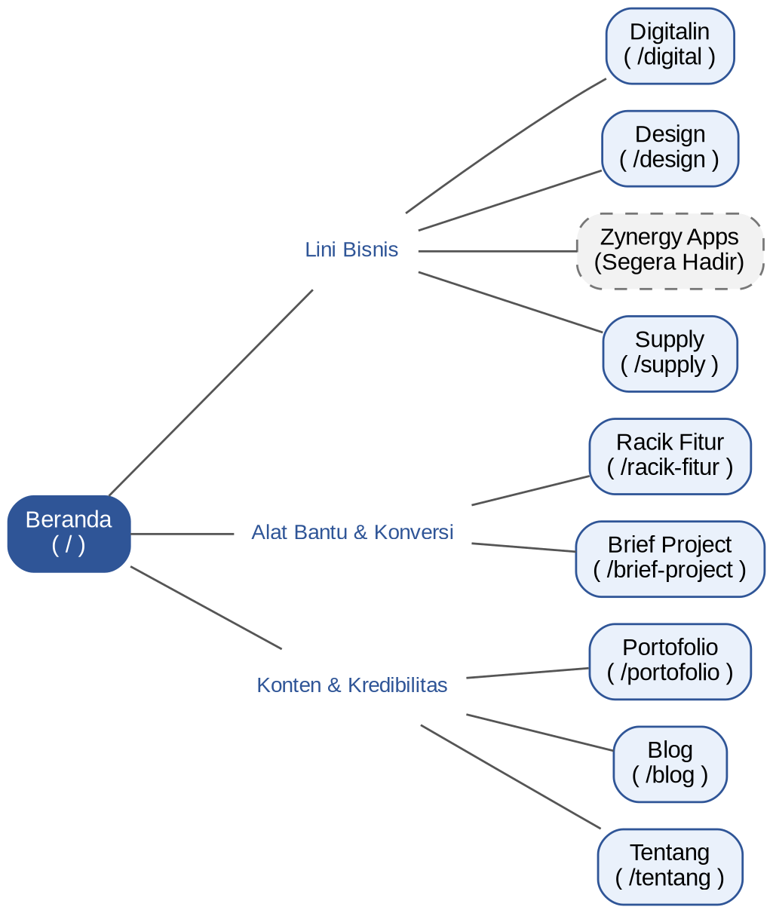
Gambar 2. Site map halaman publik
Semua halaman publik juga memuat header, footer, dan CTA WhatsApp global. Panel admin (/admin) berada di luar peta situs publik dan tidak ditautkan dari halaman publik.

B.2 Use Case Diagram
Aktor sistem: Pengunjung / Calon Klien, Admin, Super Admin (mewarisi seluruh use case Admin), serta aktor eksternal WhatsApp dan Mesin Pencari.
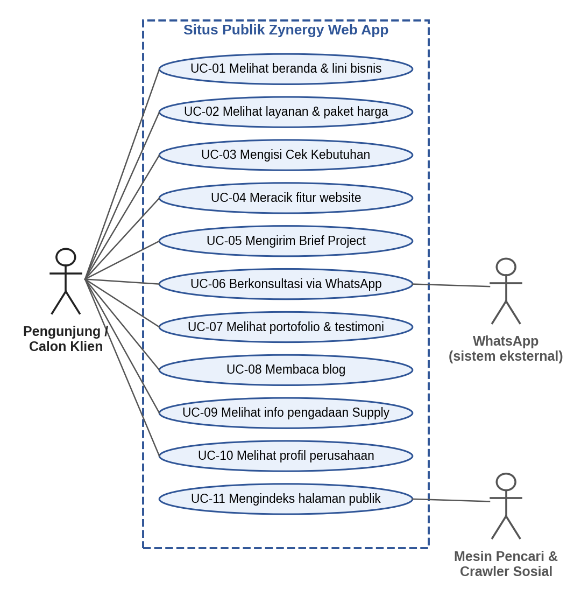
Gambar 3. Use case diagram situs publik
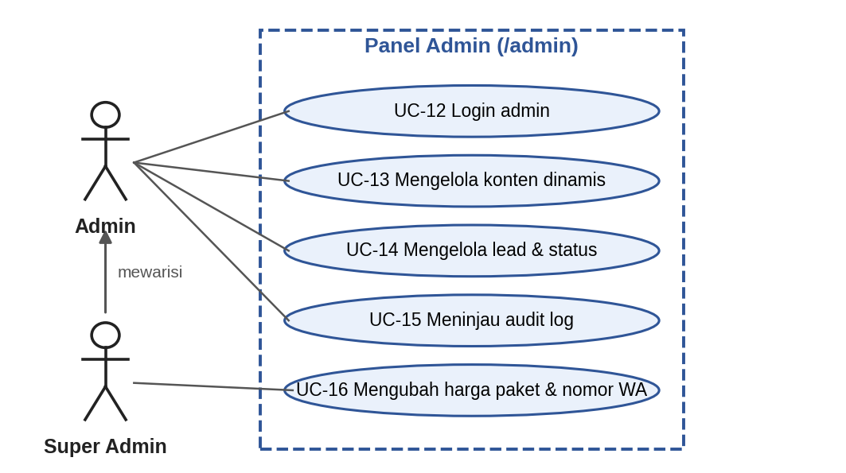
Gambar 4. Use case diagram panel admin

Daftar Use Case
ID | Use Case | Aktor | Kebutuhan Terkait
UC-01 | Melihat beranda & lini bisnis | Pengunjung | REQ-NAV-1 s.d. 5
UC-02 | Melihat layanan & paket harga | Pengunjung | REQ-SVC-1 s.d. 8
UC-03 | Mengisi Cek Kebutuhan | Pengunjung | REQ-CEK-1 s.d. 5
UC-04 | Meracik fitur website | Pengunjung | REQ-RACIK-1 s.d. 5
UC-05 | Mengirim Brief Project | Pengunjung | REQ-BRIEF-1 s.d. 7
UC-06 | Berkonsultasi via WhatsApp | Pengunjung; WhatsApp (eksternal) | REQ-WA-1 s.d. 4
UC-07 | Melihat portofolio & testimoni | Pengunjung | REQ-PORT-1 s.d. 4
UC-08 | Membaca blog | Pengunjung | REQ-BLOG-1 s.d. 4
UC-09 | Melihat info pengadaan Supply | Pengunjung | REQ-SUP-1 s.d. 6
UC-10 | Melihat profil perusahaan | Pengunjung | REQ-ABOUT-1 s.d. 3
UC-11 | Mengindeks halaman publik | Mesin pencari | REQ-SEO-1 s.d. 5
UC-12 | Login admin | Admin, Super Admin | REQ-ADM-1, SEC-6, SEC-11
UC-13 | Mengelola konten dinamis | Admin, Super Admin | REQ-ADM-2, REQ-ADM-5
UC-14 | Mengelola lead & status | Admin, Super Admin | REQ-ADM-3, 4, 5
UC-15 | Meninjau audit log | Admin, Super Admin | REQ-ADM-5
UC-16 | Mengubah harga paket & nomor WA | Super Admin | REQ-ADM-6, BR-7

B.3 Lead Flow
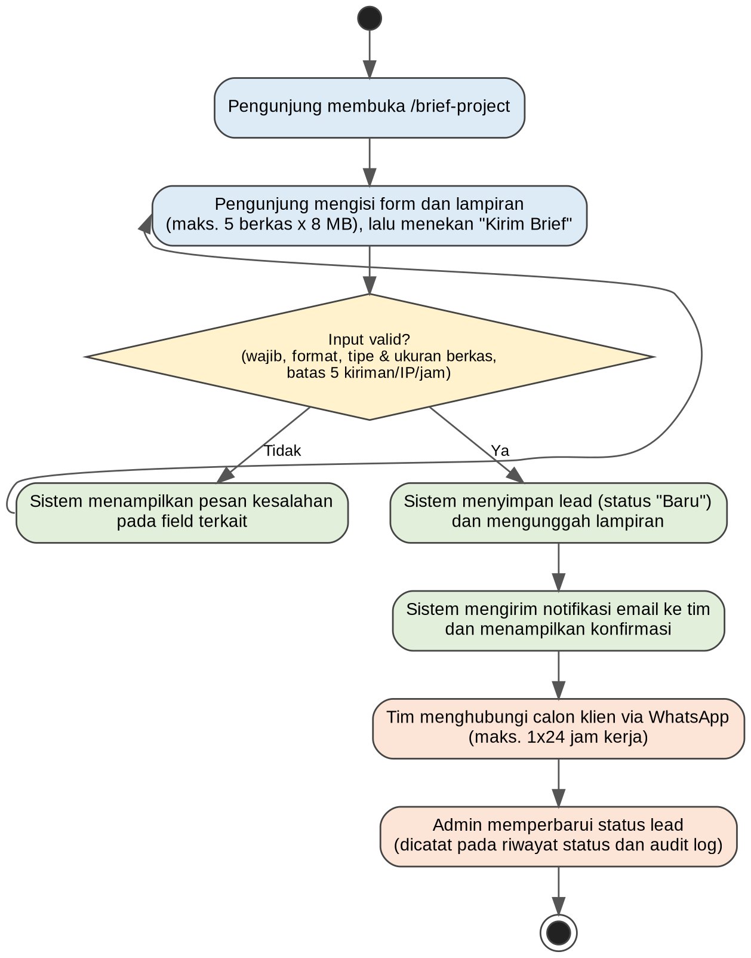
Gambar 5. Alur lead (biru: pengunjung, hijau: sistem, oranye: tim Zynergy)

B.4 Status Lead
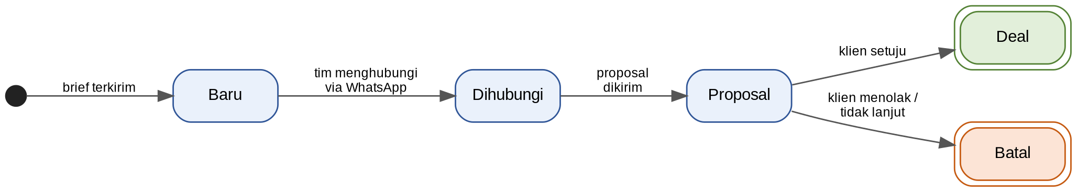
Gambar 6. Diagram status lead
Setiap perubahan status dicatat pada lead_status_history dan audit_log (REQ-ADM-4, REQ-ADM-5).

B.5 Model Data Konseptual
Model berikut bersifat konseptual dan diturunkan dari entitas minimum pada OR-4 serta field Brief Project (REQ-BRIEF-2, REQ-BRIEF-3); atribut dapat disesuaikan pada tahap desain.
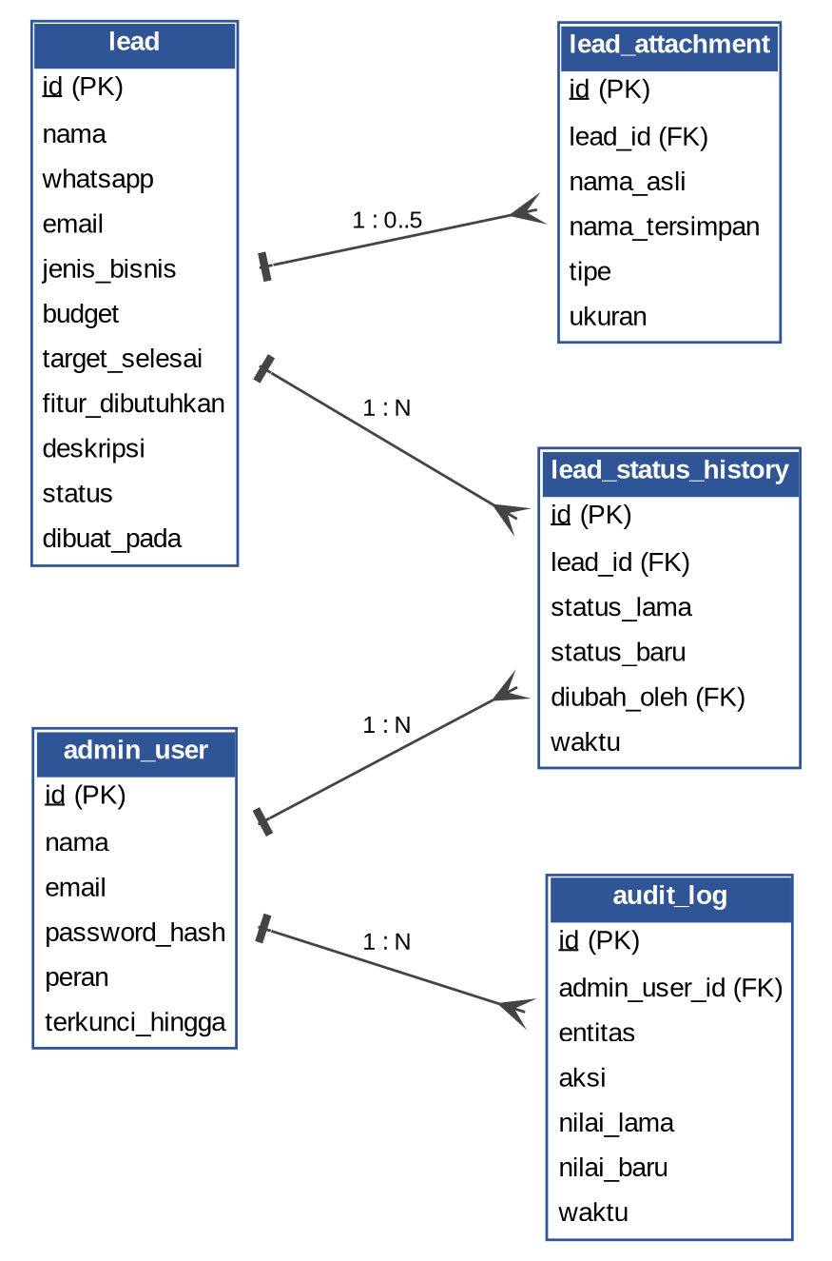
Gambar 7. Model data konseptual (entitas lead dan administrasi)
Entitas konten berikut dikelola melalui CRUD admin (REQ-ADM-2) dan perubahan pentingnya dicatat pada audit_log.
Entitas | Keterangan | Kebutuhan Terkait
package | Paket harga Digitalin | REQ-SVC-1
faq | Pertanyaan dan jawaban umum | REQ-SVC-7
portfolio | Proyek yang telah dikerjakan | REQ-PORT-1
testimonial | Kutipan testimoni klien | REQ-PORT-3
post | Artikel blog | REQ-BLOG-1 s.d. 4
client_logo | Logo klien “Dipercaya oleh” | REQ-NAV-3
supply_brand | Brand yang pernah dipasok Supply | REQ-SUP-2
setting | Pengaturan situs, mis. nomor WhatsApp resmi dan statistik ringkas | REQ-WA-3, REQ-SVC-3

Appendix C: To Be Determined List
ID | Butir | Pemilik | Rujukan
TBD-1 | Lingkup, harga, dan jadwal rilis Zynergy Apps (Asisten WhatsApp AI, Menu digital QR, PPDB online) | Lead / Business | REQ-NAV-2, DE-3
TBD-2 | Ambang skor kuis untuk setiap tingkat hasil dan pemetaan pertanyaan → fitur | Marketing | REQ-CEK-3
TBD-3 | Penyedia layanan email transaksional untuk notifikasi lead | Developer | SI-5
TBD-4 | Teks Kebijakan Privasi dan Syarat & Ketentuan berlangganan | Business / Finance | OR-1
TBD-5 | Form RFQ khusus Supply dengan unggahan daftar kebutuhan | Business | Fitur 4.9
TBD-6 | Penyedia hosting produksi dan strategi CDN | Developer | OE-3, DE-2, QA-7
TBD-7 | Kebijakan konten testimoni dan logo klien (bukti persetujuan tertulis) | Marketing | BR-5, REQ-PORT-3

Appendix D: Requirements Traceability Matrix
Matriks menghubungkan setiap fitur dengan fungsi produk (2.2), use case (Appendix B.2), kebutuhan fungsional, antarmuka (3.1), dan kebutuhan nonfungsional atau aturan bisnis yang paling relevan.
Fitur | Fungsi | Use Case | Kebutuhan Fungsional | UI | NFR / BR / CO terkait
4.1 Portal Beranda | F1 | UC-01 | REQ-NAV-1 s.d. 5 | UI-1, UI-11 | PER-1 s.d. 5, QA-4
4.2 Katalog & Paket | F2 | UC-02 | REQ-SVC-1 s.d. 8 | UI-2, UI-3 | BR-1, BR-2, BR-3, BR-6, CO-3, QA-5
4.3 Cek Kebutuhan | F3 | UC-03 | REQ-CEK-1 s.d. 5 | UI-4 | PER-6, QA-2, TBD-2
4.4 Racik Fitur | F4 | UC-04 | REQ-RACIK-1 s.d. 5 | UI-4 | PER-6, QA-2, QA-5
4.5 Brief Project | F5 | UC-05 | REQ-BRIEF-1 s.d. 7 | UI-5 | PER-7, PER-8, SEC-3 s.d. 5, SEC-7, SEC-8, SAF-4, BR-4
4.6 Konsultasi WhatsApp | F6 | UC-06 | REQ-WA-1 s.d. 4 | UI-11 | CO-2, BR-6, BR-7, DE-1
4.7 Portofolio & Testimoni | F7 | UC-07 | REQ-PORT-1 s.d. 4 | UI-6 | BR-5, SAF-5, TBD-7
4.8 Blog | F8 | UC-08 | REQ-BLOG-1 s.d. 4 | UI-7 | QA-6
4.9 Informasi Supply | F9 | UC-09 | REQ-SUP-1 s.d. 6 | UI-8 | BR-8, UD-3, TBD-5
4.10 Profil Perusahaan | F10 | UC-10 | REQ-ABOUT-1 s.d. 3 | UI-9 | QA-3
4.11 Panel Admin | F11 | UC-12 s.d. UC-16 | REQ-ADM-1 s.d. 6 | UI-10 | SEC-6, SEC-11, SAF-3, BR-7, UD-1
4.12 SEO & Analitik | F12 | UC-11 | REQ-SEO-1 s.d. 5 | - | CO-5, SI-2, SI-7, QA-6, SEC-8

